Приложение

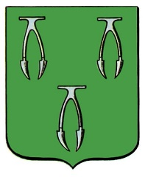

**ОБЩЕСТВЕННЫЙ СОВЕТ**

***муниципального образования Ефремовский***

***муниципальный округ Тульской области***

|  |
| --- |
|  |

**График приема жителей городского округа членами Общественного совета муниципального образования Ефремовский муниципальный округ**

**Тульской области на февраль 2025 года.**

|  |  |  |  |  |
| --- | --- | --- | --- | --- |
| **число** | **прием ведет** | **должность** | **время** | **вопросы** |
|  |  |  |  |  |
| 05.02.2025 | Гичко Дмитрий Андреевич | Заместитель председателя Общественного совета муниципального образования Ефремовский муниципальный округ Тульской области | 17.00-18.00 | По вопросам местного значения |
| 12.02.2025 | Кузнецова Тамара Викторовна | Председатель Общественного совета муниципального образования Ефремовский муниципальный округ Тульской области | 17:00-18:00 | По вопросам местного значения |
| 19.02.2025 | Ильичева Марина Леонидовна | Член Общественного совета муниципального образования Ефремовский муниципальный округ Тульской области | 17.00-18.00 | По вопросам местного значения |
| 26.02.2025 | Борщевцева Галина Алексеевна | Член Общественного совета муниципального образования Ефремовский муниципальный округ Тульской области | 17:00-18:00 | По вопросам местного значения |